TRƯỜNG ĐẠI HỌC LẠC HỒNG - KHOA CÔNG NGHỆ THÔNG TIN
Học phần: Kiểm thử và Đảm bảo Chất lượng Phần mềm | Lớp: 23CT113 - Nhóm: Nhóm 02
BIÊN BẢN HỌP NHÓM LẦN 2 — RÀ SOÁT TEST CASE

1. THÔNG TIN CHUNG BUỔI HỌP
• Thời gian: 08h30 – 11h30, Thứ Hai ngày 19/10/2026
• Địa điểm / Hình thức: Phòng Lab CNTT, Trường Đại học Lạc Hồng & Google Meet
• Chủ trì cuộc họp: Nguyễn Quách Phú Tài (123000609 - Trưởng nhóm)
• Thư ký ghi chép: Bùi Đặng Quốc Khánh (123001005)
• Thành phần tham dự: Đầy đủ 5/5 thành viên (Nguyễn Quách Phú Tài, Trần Xuân Ân, Bùi Đặng Quốc Khánh, Nguyễn Trung Tiến, Nguyễn Khánh Du)
• Đề tài: Nền tảng Crowdfunding gây quỹ cộng đồng (Tử Tế Fund) | Web Demo: https://test-gamma-azure-65.vercel.app

2. NỘI DUNG VÀ MỤC ĐÍCH CUỘC HỌP
• Báo cáo tiến độ thiết kế 42 TR và 104 TC của 5 thành viên
• Rà soát bộ test case theo đúng phân hệ đã phân công
• Chuẩn bị dữ liệu kiểm thử (Test Data) trên 4 tài khoản seed: admin@crowdfunding.vn (ADMIN), test1@gmail.com (BACKER), test2@gmail.com (CREATOR), test3@gmail.com (CREATOR PRO)

3. TÓM TẮT DIỄN BIẾN VÀ THẢO LUẬN
- Nguyễn Quách Phú Tài báo cáo xong bộ test case AUTH & KYC
- Trần Xuân Ân báo cáo xong bộ test case CAMP & REWARD
- Bùi Đặng Quốc Khánh báo cáo xong bộ test case PLEDGE & CERT
- Nguyễn Trung Tiến báo cáo xong bộ test case COMM & BLOG
- Nguyễn Khánh Du báo cáo xong bộ test case CHAT & ADMIN

4. PHÂN CÔNG CÔNG VIỆC VÀ KẾT LUẬN
✔ Cả 5 thành viên đồng thuận bộ 104 TC đạt chuẩn chất lượng, sẵn sàng thực thi trên Web Demo từ ngày 20/10/2026
✔ Thống nhất quy trình ghi nhận Bug Report trung thực: mọi lỗi biên, lỗi validation đều ghi nhận chi tiết
Biên bản kết thúc vào lúc 11h30 cùng ngày. Toàn thể 5 thành viên đã đọc lại, đồng thuận và ký tên xác nhận.
THƯ KÝ CUỘC HỌP TRƯỞNG NHÓM
Bùi Đặng Quốc Khánh Nguyễn Quách Phú Tài

5. HÌNH ẢNH MINH CHỨNG PHIÊN HỌP
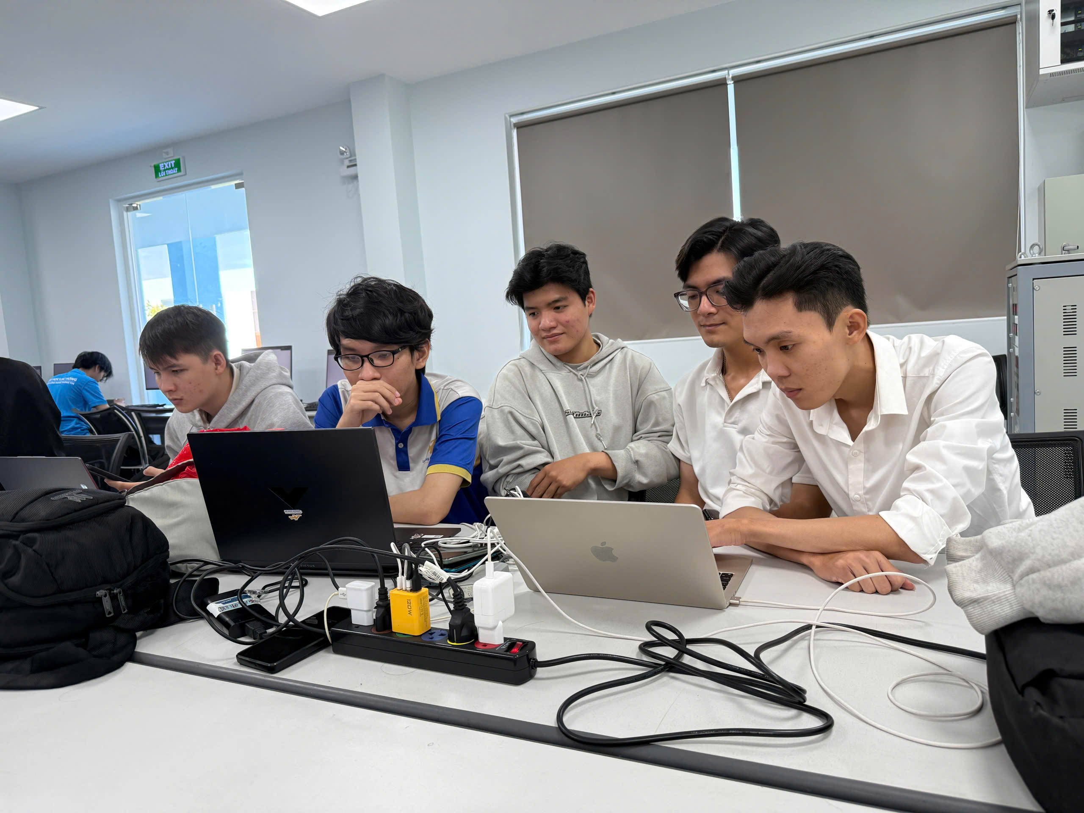
Hình 2. Phiên họp nhóm lần 2 – Thứ Hai ngày 19/10/2026: Rà soát thiết kế 104 Test Cases theo phân hệ đã phân công

